附件1 会议回执表
单位名称
单位地址
姓名 | 性别 | 民族 | 职务/职称 |  | 联系手机 | 备注
单位缴费 |  | 单位是否汇款 |  |  | 是否□（点击方框打勾）
 |  | 所需发票类型 |  |  | 专票□普票□（点击方框打勾）
 |  | 汇款金额
 |  | 经办人 |  |  | 经办人电话
住宿时间 |  | 2020 年11月 日～ 日（500元/天）
其他信息 |  | 专票开票信息、到达杭州酒店航班或火车订票信息等。
注：请参会代表将会议回执表填写后务必于2020年11月8日前发送至会务组电子邮箱qishuihai@163.com，主题请注明“单位/姓名+会议回执”字样。

附件2参展信息表
参展单位全称
参展联系人
职务职称
邮箱E-mail
联系电话
产品名称
产品型号
展品类型 | £实物 £模型 £手册展示 £多媒体展示  £易拉宝 £其他：
展位类型 | £长3m*宽2m
单位情况简介
（1000字，附图片）
单位历史沿革
（600字，附图片）
产品简介
（500字，附图片）
产品参数指标
产品获奖及资质（300字，附图片）
典型应用案例
（300字，附图片）
说明：参加展示产品较多，可另附表。

附件3 酒店交通
蝶来浙江宾馆方位图
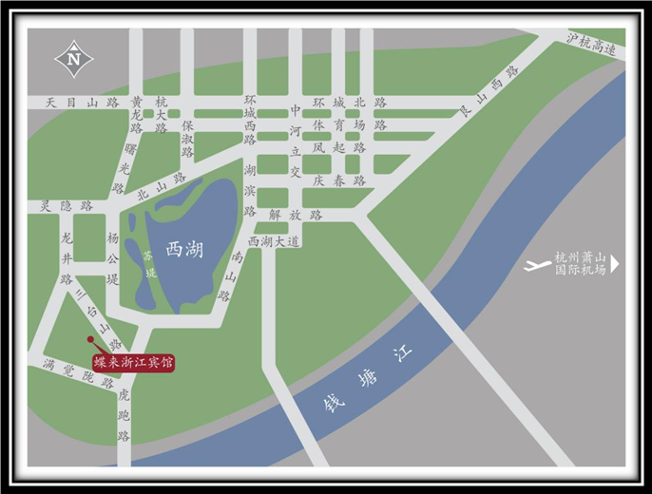

蝶来浙江宾馆公共交通提示
请参照以下起始点交通方式，选择适合您的路线：
◎杭州萧山国际机场-浙江宾馆
公交车：机场大巴平海路线到达维景国际大酒店，步行233米乘坐27路到达双峰站即浙江宾馆西门。
出租车：车程50分钟左右，35公里。
◎杭州火车东站-浙江宾馆
公交车：地铁1号线（火车东站）到达凤起路，步行740米到小车桥，乘坐27路到达双峰站即浙江宾馆西门。
出租车：车程40分钟左右，14公里。
◎杭州城站火车站-浙江宾馆
公交车：乘坐49路到达小车桥，同站换乘27路到达双峰站即浙江宾馆西门。
出租车：车程25分钟左右，7公里。

